Министерство науки и высшего образования Российской Федерации

Санкт-Петербургский Политехнический Университет Петра Великого

—

**Институт кибербезопасности и защиты информации**

**ЛАБОРАТОРНАЯ РАБОТА №2**

**Плагин к Visual Studio**

по дисциплине «Технологии разработки современного программного обеспечения»

Выполнил

студент гр. 4851001/80201 С.И. Ветров

<*подпись*>

Проверил

преподаватель А. Ю. Чернов

<*подпись*>

Санкт-Петербург

2021

# **Постановка задачи**

Разработать плагин к программе Microsoft Visual Studio на языке C#. Плагин должен создать дополнительную панель в Visual Studio на которую по нажатию на кнопку на панели плагин должен выводить статистику для текущего открытого файла в Visual Studio.

Статистику следует представлять с помощью таблицы (Grid View). В статистике должно присутствовать для каждого метода в коде открытого документа следующие параметры:

* Название;
* Количество строк;
* Количество строк без учета пустых и комментариев;
* Количество ключевых слов.

Помимо таблицы на панели должна быть кнопка на Toolbar, по нажатию на которую статистика будет обновлена. И таблица и toolbar должны автоматически подстраиваться под размер панели. Панель должна появляться с помощью горячей клавиши (по вашему выбору) и через пункт меню Tools.

# **Ход работы**

Прежде чем приступить к реализации расширения, требудется установить дополнение Visual Studio DK, которое позволит создать VSIX (Visual Studio Extension) Project.

Для отображения статистических данных о функциях в режиме конструктора было создано окно, состоящее из таблицы для вывода данных и кнопки, по нажатию на которой статистика будет обновляться (см. рисунок 1).

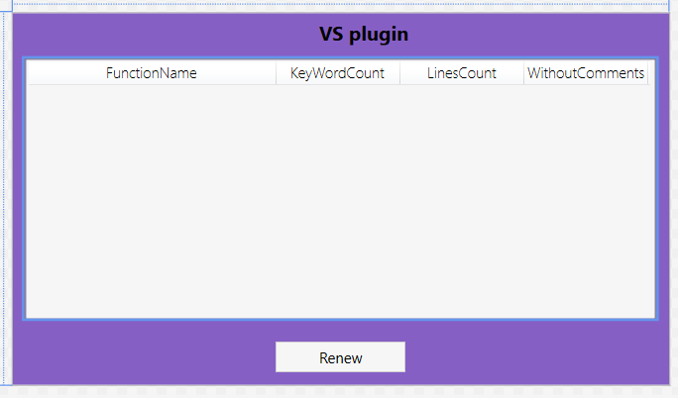

Рисунок 1 -Визуальный вид панели

После создания нового проекта в него были добавлены элементы, необходимые для реализации требуемого функционала, такие как AsyncPackage и Async Tool. Как уже было сказано ранее, для отображения собираемой информации был создан объект DataGrid с привязкой к данным. На рисунке 2 приведена UML-диаграмма плагина.

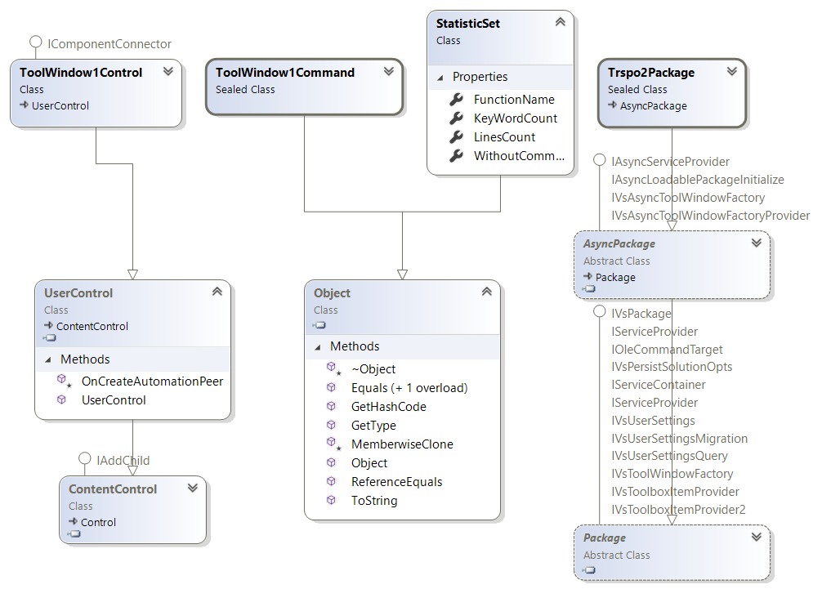

Рисунок 2 - UML – диаграмма

Для получения доступа к содержимому программы используется глобальный интерфейс DTE (Development Tools Extensibility). Среди полей данного класса присутствует FileCodeModel, в котором содержатся CodeElements, представляющие собой интересующие нас функции. Ниже приведен участок кода, реализующий вышеописанные действия.

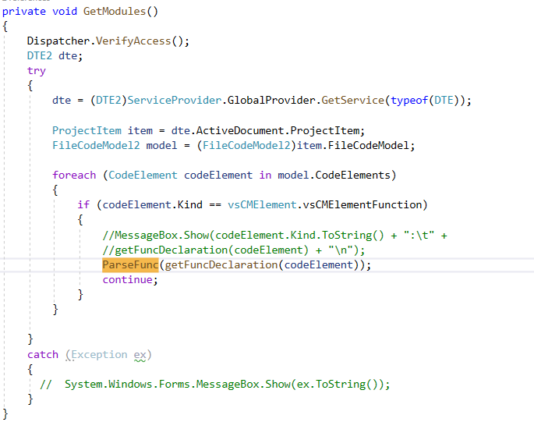

Рисунок 3 - Получение содержимого функции

Затем содержимое рассматриваемой функции в виде строки подается на вход функции – парсеру, в теле которой происходит вычленение таки параметров, как имя функции, количество строк и ключевых слов. Для реализации более эффективного анализа функции применяется механизм регулярных выражений, который представляет собой мощный инструмент для работы с текстовыми данными.

Ниже приведены используемые регулярные выражения:

* ((//)((.*\\(\r\n))+.*)*.*) – однострочные комментарии;
* (\/\*([\s\S])*?\*\/) – многострочные комментарии;
* ('((\\')*|.*?(\\\r\n)*)*('|(\r\n))) – строковые выражения в одинарных кавычках;
* (""((\\"")*|.*?(\\\r\n)*)*(""|(\r\n))) - строковые выражения в двойных кавычках;
* [\r\n]\s*[\r\n] – пустые строки.

Чтобы такие данные, как количество строк и ключевых слов были достоверными, с помощью регулярных выражений производится предварительная «очистка кода» от однострочных и многострочных комментариев, а также от строковых выражений (т.к. они могут содержать ключевые слова).

Для этих целей было сформировано регулярное выражение, являющееся объединением вышеупомянутого. Ниже приведен код. Описывающий удаление комментариев и пустых строк из кода функции.

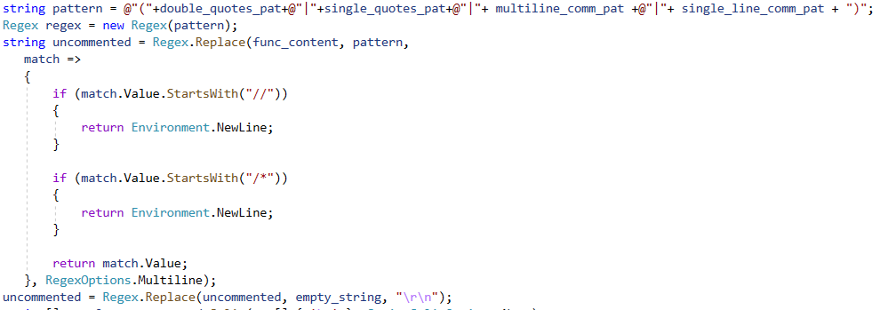

Рисунок 4 - Удаление комментарии и пустых строк с использованием регулярных выражений

После удаления комментариев и пустых строк подсчитывается количество строк в функции, затем необходимо посчитать число ключевых слов. Как уже было сказано ранее, они могут содержаться также и в строках, поэтому от них тоже необходимо избавиться. Для этого применяется замена строковых выражений на пустую строку, аналогично примеру выше.

Подсчет ключевых слов также ведется с использованием регулярных выражений, для этого было сформировано выражение, состоящее из всех ключевых слов, что есть в языке C++. Содержание выражение приведено на рисунке 5. Для получения количество «попаданий» используется значение Count у экземпляра Matches.

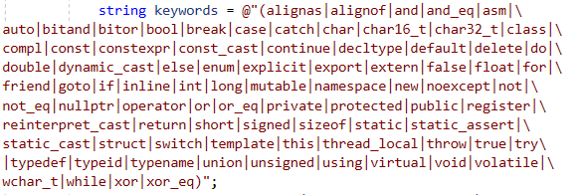

Рисунок 5 - Регулярное выражение для ключевых слов

Затем все полученные данные заносятся в таблицу, изображенную на рисунке 1. Ниже приведен код, реализующий данную функциональность и результат работы плагина для Visual Studio.

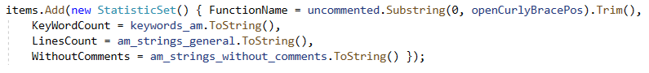

Рисунок 6 - Заполнение таблицы

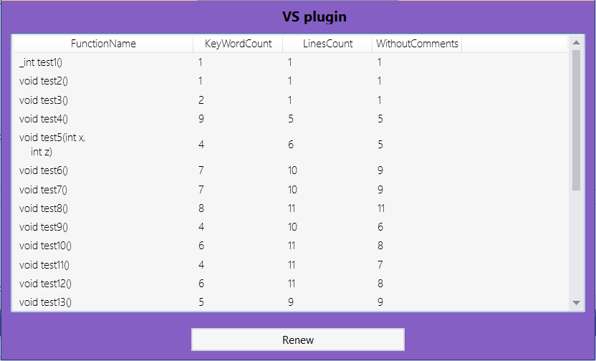

Рисунок 7 - Заполненная таблица со статистикой

# **Выводы**

В ходе работы, из рабочих объектов автоматизации DTE2, создания расширений VSIX, были изучены некоторые свойства Visual Studio SDK и с помощью них написан плагин для разбора кода. Были получены навыки работы с интерфейсом Development Tools Extensibility, а также на практике был получен опыт с таким мощным инструментом для работы со строками как регулярные выражения.

Результатом работы является расширение – плагин для Visual Studio, выводящее статистическую информацию об открытой программе.